Диаграммы последовательности (сиквенс-диаграммы)

Диаграммы последовательности (сиквенс-диаграммы) реализующие сценарий аутентификации и следующий за ним ключевые сценарии:
Сценарий 1. Пользователь не аутентифицирован, проходит аутентификацию и дальше идет переход на выполнение сценария «Создание заказа».

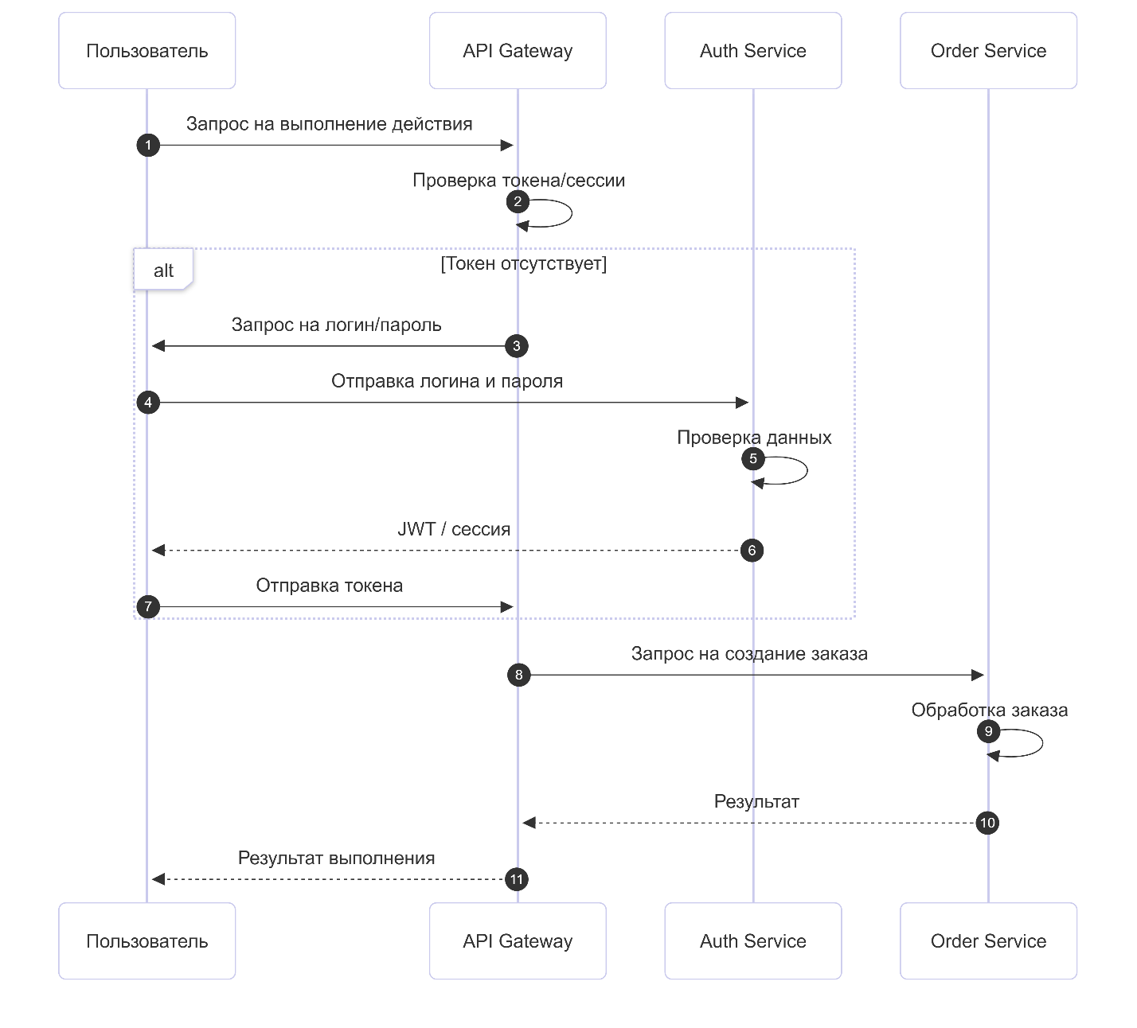
Пользователь делает запрос к системе через API Gateway для выполнения действия, требующего авторизации. API Gateway проверяет, есть ли у пользователя токен/сессия. Пользователь не аутентифицирован - направляется на Auth Service. Пользователь вводит логин/пароль. Auth Service проверяет данные и возвращает токен. API Gateway получает токен и пропускает пользователя к микросервису Order Service. Пользователь выполняет сценарий «Создание заказа». Система возвращает результат пользователю.

Сценарий 2. Пользователь аутентифицирован, осуществляет попытку доступа к данным, которые ему не принадлежат или не доступны в виду ролевой модели.
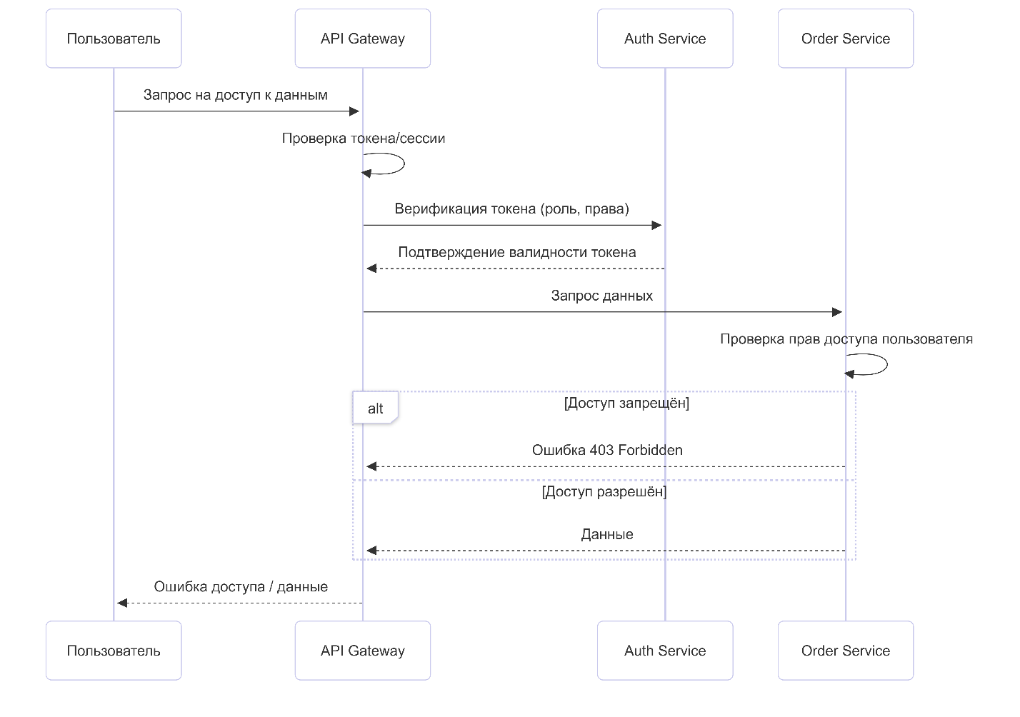
Пользователь отправляет запрос к API Gateway на доступ к данным (например, заказу другого пользователя). API Gateway проверяет токен/сессию пользователя. API Gateway передаёт запрос в Order Service. Order Service проверяет права пользователя на доступ к данным (принадлежность заказа). Доступ запрещён - Order Service возвращает ошибку доступа (403 Forbidden). API Gateway возвращает ошибку пользователю.

